МІНІСТЕРСТВО ОХОРОНИ ЗДОРОВ’Я УКРАЇНИ
НАЦІОНАЛЬНИЙ МЕДИЧНИЙ УНІВЕРСИТЕТ
ім. О.О. БОГОМОЛЬЦЯ

„Затверджено”
на методичній нараді
кафедри хірургії №2
(назва кафедри)
завідувач кафедри
професор Безродний Б.Г.-----------------------------
(ПІП,підпис)
„______”________________________ 2009 р.

МЕТОДИЧНІ ВКАЗІВКИ

ДЛЯ САМОСТІЙНОЇ РОБОТИ СТУДЕНТІВ

ПРИ ПІДГОТОВЦІ ДО ПРАКТИЧНОГО (СЕМІНАРСЬКОГО) ЗАНЯТТЯ

Навчальна дисципліна | Хірургічні хвороби
Модуль № | 1
Змістовний модуль № | 1
Тема заняття | № 1 Гострий апендицит. Анатомо-фізіологічні відомості. Етіологія та патогенез. Класифікація. Клініка, діагностика, диференційна діагностика. Тактика лікування. Атипова клінічна картина гострого апендициту Ускладнення гострого апендициту та апендектомії. Діагностична та лікувальна програма.
Курс | 4
Факультет | медичний

Київ 2009

1.Актуальність теми
Гострий апендицит – гостре запалення червоподібного відростка сліпої кишки, спричинене проникненням у його стінку патогенної мікрофлори.
Гострий апендицит – найпоширеніше гостре хірургічне захворювання органів черевної порожнини. Його виявляють у 7 – 12% населення високорозвинених країн світу. Частота захворюваності зменьшується з віком. Так, після народження вона становить 15%, тоді як у віці 50 років – усього 2%. Більш ніж у 50% хворих, яких госпіталізують до хірургічного стаціонару в невідкладному порядку, діагностують гострий апендицит. В структурі невідкладних оперативних втручань апендектомія становить 80-85%.
Клінічний перебіг гострого апендициту різнобічний, що приводить до діагностичних помилок. Післяопераційна летальність становить 0,1-0,3% (переважно при деструктивних формах апендициту).

2.Конкретні цілі
- засвоїти анатомо-фізіологічні особливості хробакоподібного відростка та варіанти його розташування;
- знати етіологію, патогенез хвороби та її класифікацію;
- знати типову клініку гострого апендициту та особливості перебігу у дітей, вагітних та хворих похилого віку;
- знати типову клініку ускладнень гострого апендициту;
- засвоїти диференціальну діагностику з іншими гострими захворюваннями органів черевної порожнини, позаочеревинного простору та грудної клітки;
- знати сучасні методи діагностики гострого апендициту, його ускладнень та принципи їх лікування включаючи до та післяопераційний періоди.

Вміти:
- скласти індивідуальну схему діагностичних досліджень, включаючи збір анамнезу, огляд, пальпацію, перкусію, аускультацію;
- вибрати з даних анамнезу свідчення найбільш характерні для гострого апендициту (гострий початок, симптом Волковича-Кохера, постійний характер болю у правій здухвинній ділянці);
- правильно оцінювати дані фізикального дослідження (локальний біль, наявність дефансу у правій здухвинній ділянці, позитивні симптоми Ровзинга, Ситковського, Бартом’є-Міхельсона, Щьоткіна-Блюмберга та інш.);
- складати план обстеження хворих;
- аналізувати результати лабораторних та інших додаткових методів обстеження;
- готувати хворих до оперативного лікування;
- написати історію хвороби;
- вести хворих у післяопераційному періоді;
- виконувати загально-лікарські маніпуляції: перев’язки, введення лікувальних препаратів через дренажі у черевну порожнину, видалення дренажів, зняття швів;
- здійснювати прогноз життя та працездатності.
- використовувати учбову та наукову літературу для вирішення професійних завдань, підвищення рівня професійної підготовки;
- користуватись деонтологічними навиками спілкування з хворими;

3.Базові знання, вміння, навички, необхідні для вивчення теми (міждисциплінарна інтеграція)
1. Попередні (забезпечуючі) дисципліни.
ДИСЦИПЛІНИ | ЗНАТИ | ВМІТИ
1. Анатомія | Побудову кишківника, черевної порожнини та заочеревного простору, місце прикріплення m.рsoas major.
2. Топографічна | Взаємне розташування органів черевної порожнини та заочеревного простору при різних варіантах розташування червоподібного відростку, побудова черевної  стінки. | Розрізняти шари передньої черевної стінки.
анатомія |  | Розрізняти шари передньої черевної стінки.
3. Гістологія | Побудову стінки червоподібного відростка, лімфатичних фолікулів.
4. Патофізіологія | Теорії запалення, закономірність розповсюдження запального процесу в черевній порожнині та заочеревного простору. | Виявляти ознаки запалення!!!
5. Патанатомія | Морфологічні зміни в червоподібному відростку, черевній порожнині, заочеревному просторі. | Оцінити макропрепарат, визначити клініко- морфологічну форму апендицита.
6. Пропедевтика | Методи опитування, огляду, обстеження органів черевної порожнини. | Провести поверхневу та глибоку пальпацію за Образцовим-Стражеско.
7. Загальна хірургія | Загальні закономірності лікування гострого апендициту. | Проводити пальпацію черевної порожнини (поверхнева та глибока), ректальне дослідження. Визначати симптом Щоткіна-Блюмберга.
8. Оперативна | Техніка апендектомії за доступом Волховича-Д'яконова, Мак-Бурнея, Ленандефа, серединної лапаротомії. | Визначити межі доступа по Волковичу-Д 'яконову.
хірургія |  | Визначити межі доступа по Волковичу-Д 'яконову.

2. Наступні дисципліни (ще забезпечуються).
ДИСЦИПЛІНИ | ЗНАТИ | ВМІТИ
1. Урологія | Клініку та діагностику сечокам'яної хвороби (ниркової коліки). | Читати екскреторні урограми, інтегрувати дані хромоцистоскопії.
2. Гінекологія | Клініку та діагностику заматочної вагітності. Клініку та діагностику аднекситів.Особливості клінічних проявів вагітності. | Оцінити дані УЗО.Оцінити дані пункції заднього зводу. Провести ректальне дослідження.
3. Госпітальна | Методику збирання скарг, анамнезу, пальпацію черевної порожнини, визначення симптомів гострого апендициту, диференціальну діагностику. | Визначати симптоми гострого апендициту. Проводити диференціальну діагностику з подібними захворюваннями.
хірургія

3. Внутрішньопредметна інтеграція.
Тема дисципліни з якими інтегрується | ЗНАТИ | ВМІТИ
1. Гострий холецистит | Клініку та діагностику гострого холециститу | Визначити симптоми: Мерфі, Ортнера, Мюссі-Георгієвського, Кера та ін.. Ітегрувати дані УЗО, холангіографії.
2. Гострий панкреатит | Клініку та діагностику гострого панкреатиту | Визначати симптоми: Мейо-Робсона, Мондора, Чухрієнко та ін.. Інтегрувати дані УЗО, обстеження сечі на наявність діастази.
3. Виразкова | Клініку та діагностику перфораткзної виразки шлунку та дванадцятипалої кишки | Визначати симптоми: Н.1. Гуревичи, 1.1. Грекова, синдром Мондора. Інтерпретувати дані ФГДС, оглядової рентгенограми черевної порожнини.
хвороба шлунку та
дванадцятипалої
кишки з ознаками
перфорації
4. Гостра кишкова | Клініку та діагностику гострої кишкової непрохідності | Визначити симптоми: Склярова, Валя,Кивуля, Спасокукоцького,симптом Обухівської лікарні. Визначати рентгенологічний симптом Г.К.Н. (чашки Клойберга).
непрохідність | Клініку та діагностику гострої кишкової непрохідності
5. Запальні захворювання | Клініку та діагностику запальних захворювань товстої кишки | Визначати рентгенологічні симптоми неспецифічного виразкового коліту, хвороби Крона, пухлин сліпої кишки. Інтерпритувати дані ректороманоскопії та колоноскопії.
товстої кишки | Клініку та діагностику запальних захворювань товстої кишки

4.Зміст теми
Анатомо-фізіологічні дані червоподібного відростка.
Червоподібний відросток – трубчатий орган черевної порожнини, розташований в ділянці купола сліпої кишки, в ділянці з’єднання трьох поздовжніх м’язових смуг товстої кишки на 2,5 см дистальніше клубово-сліпокишкового клапана. Положення червооподібного відростка переважно залежить від локалізації купола сліпої кишки. Виділяють медіальне (над або під термінальною ділянкою клубової кишки) – 8-9%, промонторіальне (поблизу мису крижової кістки) – 4-8%, тазове (у порожнині малого таза) – 15-20%, бічне (між зовнішньою стінкою сліпої кишки та та листком парієтальної очеревини бічної стінки живота), ретроцекальне (позаду сліпої кишки) – 15-20%, ретроперитоніальне (заочеревно, позаду сліпої кишки) – 3-5%, інтрамуральне (в товщі стінки сліпої кишки) 0,1%, підпечінкове – 2-4%.
Особливістю анатомічної будови відростка є значна кількість лімфоїдної тканини в підслизовому його прошарку. Порожнина червоподібного відростка сполучається з порожниною сліпої кишки вузьким отвором, вона відмежована заслінкою слизової оболонки (заслінкою Герлаха). Кровопостачання здійснюється апендикулярною артерією із системи верхньої брижової артеріії, відтік крові здійснюється по одноїменним венах. Червоподібний відросток виконує ендокринну функцію – приймає участь в продукції факторів клітинного імунітету, зокрема Т- і В-лімфоцитів.

Клініко-морфологічна класифікація гострого апендициту
- Гострий простий апендицит
- Деструктивний апендицит
  - Флегманозний
  - Гангренозний
  - Перфоративний
- Ускладнення гострого апендициту
- Перитоніт:
а)місцевий
б)розповсюджений
- Апендикулярний інфільтрат
- Апендикулярний абсцес
- Пілефлебіт
- Сепсис

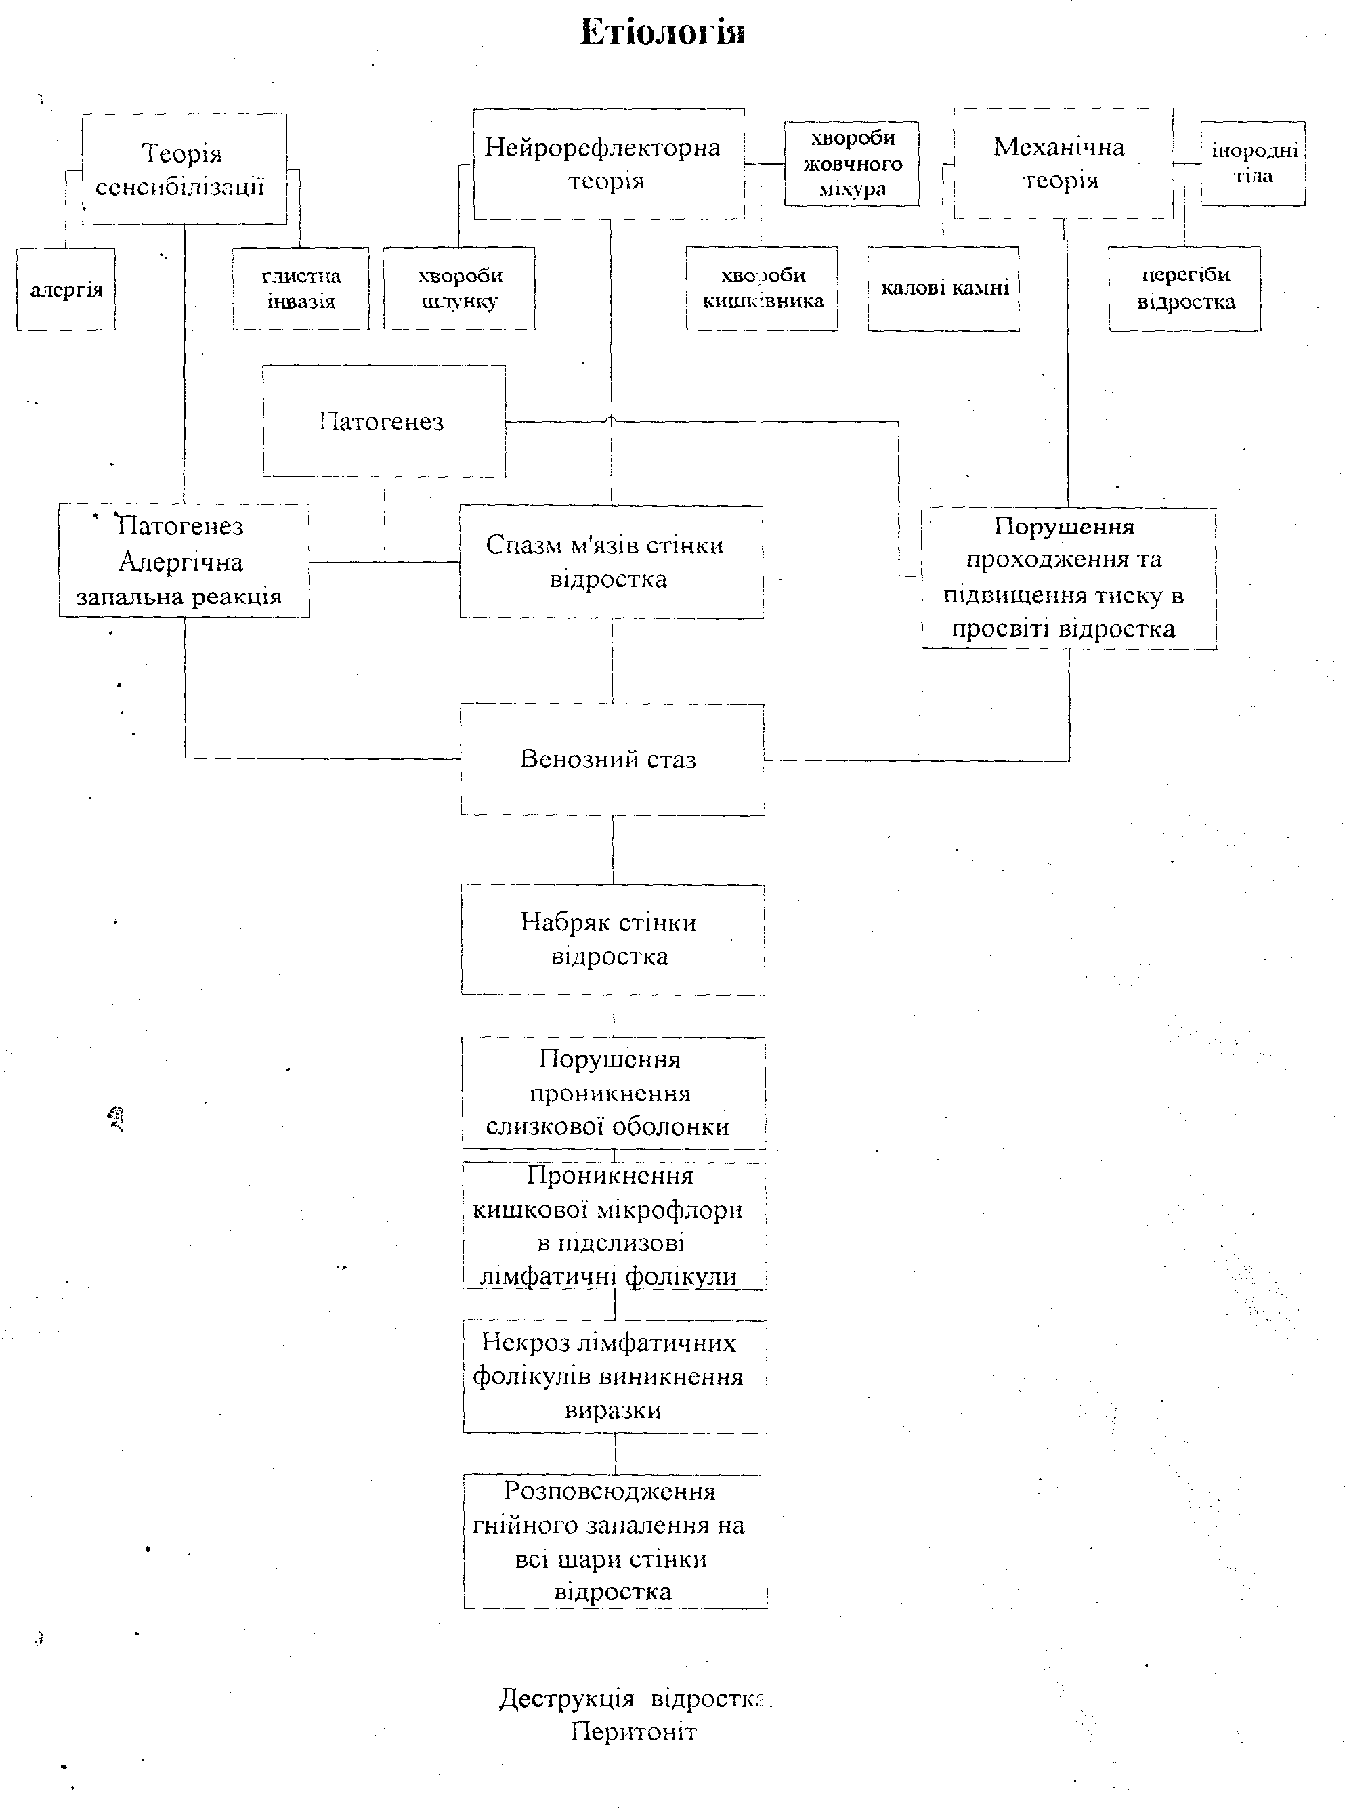

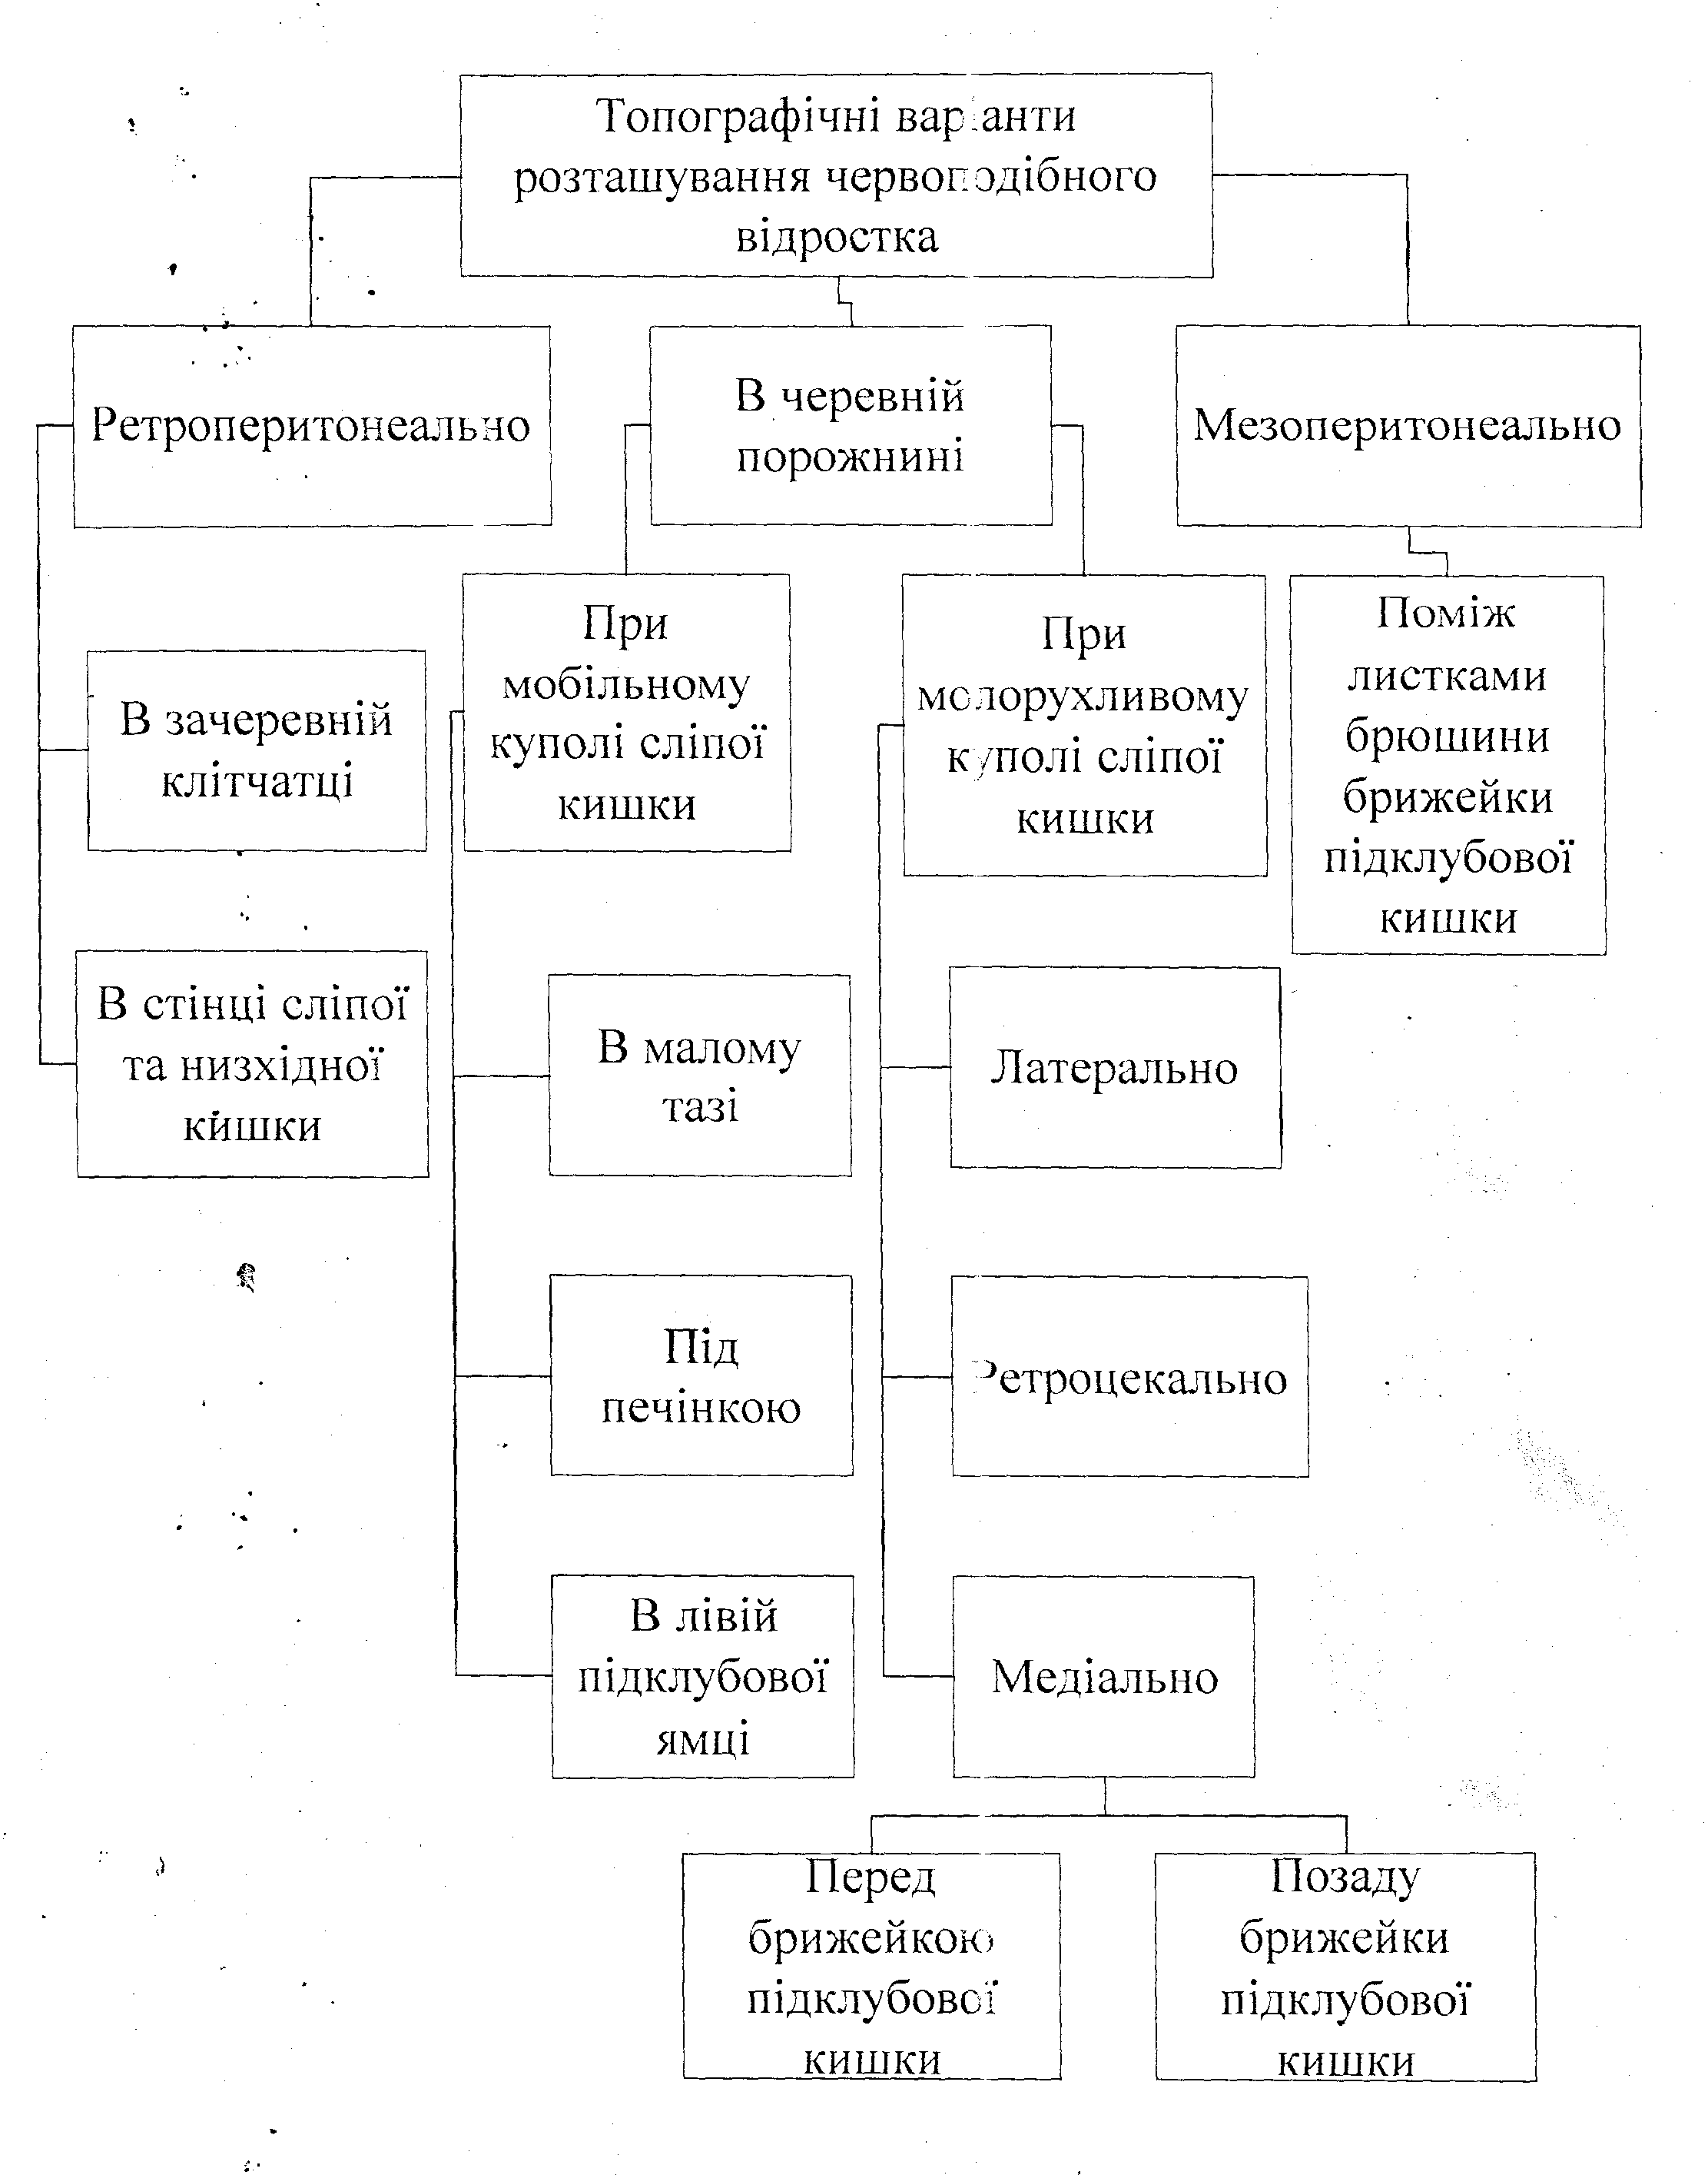

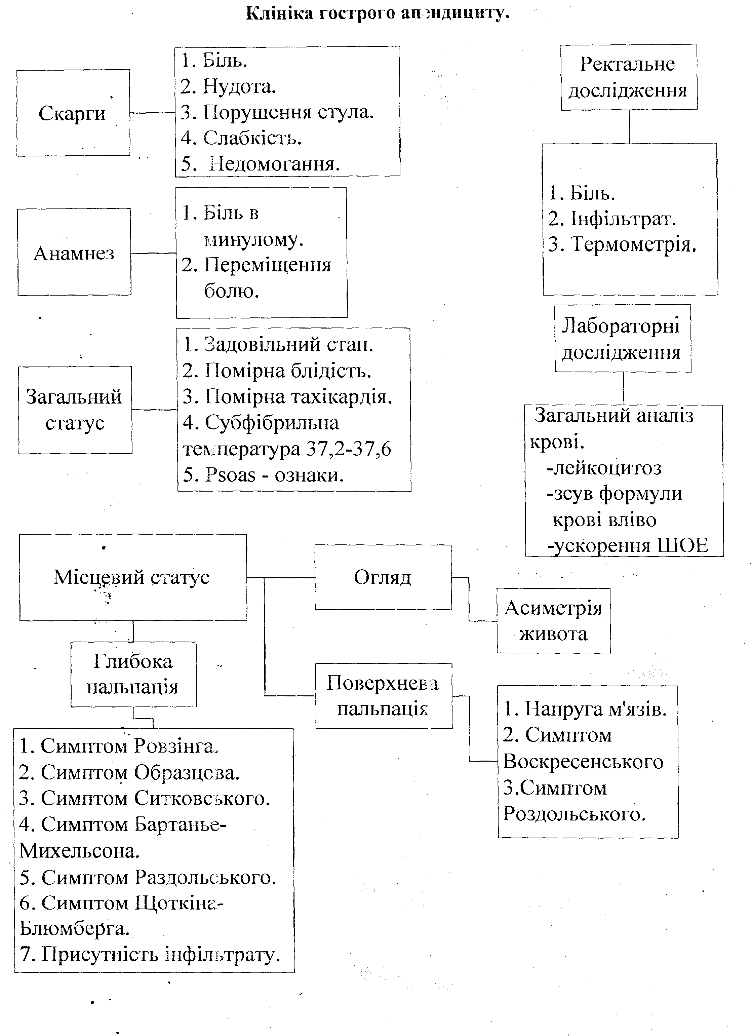

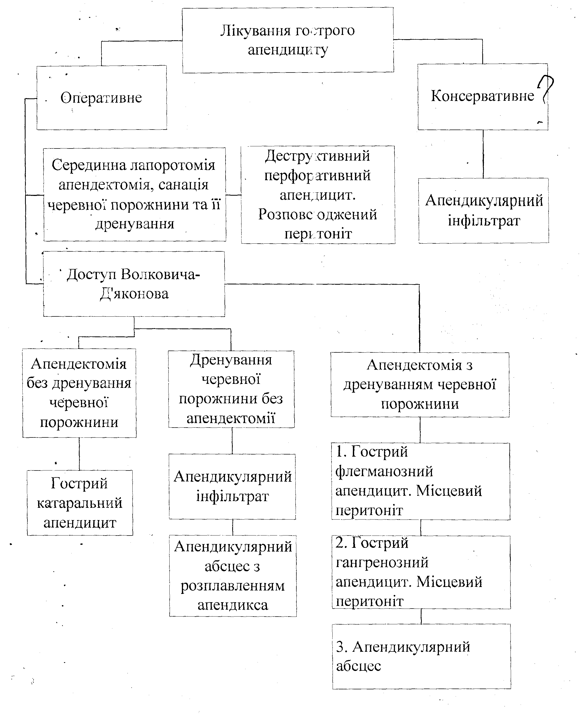

Особливості перебігу гострого апендициту у дітей, хворих похилого віку, у вагітних. Роль лапароскопічних технологій в діагностиці та лікуванні хворих на гострий апендицит.
Діагностика (принципи діагностики та етапи постановки діагнозу).
Діагноз гострого апендициту ставиться клінічно на підставі:
- даних анамнезу (як почалося захворювання, як змінилися його клінічні
ознаки, наявність, характер та наслідки минулих приступів та інш).;
- даних об 'єктивного (клінічного) огляду;
- результатів диференціпної діагностики.
При постановці діагнозу враховуються:
- дані лабораторних показників крові та сечі;
- загальні ознаки запалення, інтоксикації;
- результати додаткових методів інструментальних досліджень (оглядова рентгеноскопія органів черевної порожнини, УЗО, КТ та інш.)
За останній час при складностях диференційної діагностики доцільно використання лапароскопії і навіть діагностичної лапаротомії.
Смертність при гострому апендициті ротягом останніх 20 років практично не змінювалась залишаючись 0,2-0,3%, діагностичні помилки при цьому захворюванні зустрічаються в 12-31% випадків. При виконанні апендектомії класичним засобом часто в 10-15% випадках вилучається червоподібний відросток без змін. Лапароскопічні методи дозволяють значно знизити число подібних "необгрунтованих" апендектомій. Ускладнення гострого апендициту відмічається в середньому у 10% хворих, частота їх різко збільшується у дітей та людей похилого віку і не має тенденції до зниження.
Особливості перебігу гострого апендициту у дітей.
- характерні виражені загальні та місцеві симптоми захворювання, психоемоційне
та рухове збудження дитини;
- характерна схильність до швидкого розвитку деструктивних змін у відростку;
- характерно більш швидке прогресування захворювання, ніж у дорослих,
схильність до розповсюдження процесу у черевній порожнині (розповсюджені
форми перитоніту), що пов'язано з анатомо-фізіологічними особливостями
дитячого організму і недостатнім розвитком великого чіпця.

Особливості перебігу гострого апендициту у хворих похилого віку.
- характерне стерте протікання, недостатньо виражені місцеві та загальні
симптоми захворювання, це пов'язано із зниженням реактивності та
інволютивними процесами в організмі, зокрема, з частковою чи повною
облітерацією червоподібного відростка в похилому віці;
- характерна схильність до швидкого розвитку деструктивних процесів у
відростку;
- характерна схилість до обмеження (локалізації) запального процесу, розвиток
обмеженого, а не розповсюдженого перитоніту.
Особливості перебігу гострого апендициту у вагітних.
- після 2-Зх місяців вагітності гострий апендицит протікає своєрідно в зв язку із
зміщенням положення сліпої кишки, що викликано збільшеною маткою та
зміненням реактивності організму;
- в зв'язку із зміщенням сліпої кишки до верху місцеві симптоми апендициту
локалізуються вище, при великих термінах вагітності - в області правого
підребір'я симптоми подразнення очеревини виражені слабо, лейкоцитоз може
бути відсутнім.
- необхідне всебічне обстеження для виключення токсикозу вагітності, інших
захворювань органів живота.

Ускладнення гострого апендициту та апендектомії, апендикулярний інфільтрат, апендикулярний абсцес міжкишковий, тазовий та піддіафрагмальний абсцеси, пілефлебіт. Клініка, діагностика, тактика, лікування.
Всі ускладнення гострого апендициту - це ускладнення деструктивних форм запалення червякоподібного відростка, що обумовлено гнійно-деструктивним ураженням всіх шарів його стінки з порушенням її фізичної та біологічної герметичності.

Ускладнення гострого апендициту:
- перитоніт
- абсцес чи флегмона позачеревної клітковини
- пілефлебіт
- сепсис
Ускладнення апендектомії
1. Ранні (перші 7-14 діб):
- з боку черевної стінки (інфільтрати післяопераційної рани, нагноєння,
кровотеча, утворення гематоми, евентерація).
- з боку черевної порожнини (внутрішньочеревні кровотечі, перитоніт, запальні інфільтрати, флегмона позаочеревної клітковини, гостра непрохідність кишківника, гострий післяопераційний панкреатит).
2. Пізні (після 14 діб):
- з боку черевної стінки (лігатурні нориці, запальні "пухлини" передньої
черевної стінки, післяопераційні вентральні грижі, келоїдні рубці,
невріноми рубця).
- з боку черевної порожнини (культіти, інфільтрати та абсцеси черевної
порожнини, запальні "пухлини", кишкові нориці, спайкова хвороба).
3. Загальні:
- з боку судинної системи (тромбоемболічні ускладнення, тромбофлебіти та
флеботромбози, інфаркт міокарду, пілефлебіт, тромбози та емболії
брижевих судин).
- з боку органів дихання (ателектаз, бронхіт, осередкові та дольові
пневмонії, плеврити, абсцеси та гангрена легенів).
- з боку сечовивідної системи (затримка сечі, цистіт, гостра ниркова
недостатність).

Ускладнення гострого апендициту
І. Перитоніт.
Перитоніт:
- Місцевий (локальний)
  - Обмежений – абсцес (гнійник) черевної порожнини
  - Необмежений
- Розповсюджений (дифузний, розлитий, загальний)
- Злипчивий (адгезивний, апендикулярний, інфільтрат)
- Неабсцедуючий регресуючий
- Абсцедуючий прогресуючий
Перитоніт - запалення очеревини.
- Симптом Щоткіна-Блюмберга.
- Напруження м'язів передньої черевної стінки.
- Локальний біль.
- Гіпертермія.
- Інтоксикація.
- Підвищення кількості лейкоцитів у периферичній крові.
- Зсув лейкоцитарної формули вліво.
Лікування: Місцевий і розповсюджений перитоніт є показом до невідкладного оперативного лікування.
- Дезінтоксикаційна терапія.
- Протизапальна терапія.
Апендикулярний інфільтрат.
Неабсцедуючий підлягає консервативному лікуванню з подальшим плановим оперативним втручанням (апендектомією) через 1,5-2 місяці після регресії інфільтрату з приводу хронічного резидуального (залишкового) апендициту.
Абсцедуючий підлягає невідкладному оперативному лікуванню - позаочеревне розкриття і дренування абсцесу.

II. Абсцес чи флегмона позаочеревної клітковини.
Клінічні ознаки - місцеві та загальні прояви гнійника.
Лікувальна тактика проведення невідкладного оперативного лікування, яке включає апендектомію, первинну хірургічну обробку абсцесу чи флегмони (розкриття, некректомія та дренування).
IIІ.Пілефлебіт.
Пілефлебіт - гнійний тромбофлебіт портальної системи, при якому запальний процес починається у венах червоподібного відростка, розповсюджується вище по здухвинно - ободовій і брижовій вені на зовнішньо та внутрішньо органні гілочки портальної системи з утворенням множинних абсцесів печінки.
Клінічні прояви:
- Гектична лихоманка.
- Озноб.
- Виражена інтоксикація.
- Поява жовтяниці.
- Болі у правому підребір'ї з ірадіацією у спину, праву ключицю і стегно.
- Збільшення печінки.
Аналіз крові:
- Нейтрофільний лейкоцитоз із зсувом лейкоцитарної формули вліво.
- Прогресуюча анемія.
- Прискорення ШОЕ.
- Гіперфібріногенемія.
Лікувальна тактика:
Консервативне лікування з використанням антибактеріальної, антикоагулентної та дезінтоксикаційної терапії, доцільно внутрішньопортальне введення ліків через катетеризовану пупкову вену.
IV.Сепсіс.
Сепсіс - синдром запальної відповіді виникає в результаті несвоєчасного чи неправильного лікування гострого деструктивного апендициту, або у хворий із зниженими захисними можливостями організму.
Клінічні ознаки:
- Гіпертермія.
- Бактеріемія у 45-50% хворих.
- Гемодинамічні порушення.
- Поліорганна недостатність.
- Інтоксикація.
Лікувальна тактика:
Ліквідація гнійного осередку, антибактеріальна, противозапальна, дезінтиксикаційна та симптоматична корегуюча терапія.
Найскладніша ситуація щодо прогнозу у хворих з такими ускладненням, як пілефлебіт і сепсіс.
V.Міжкишковий абсцес.
Відокремлене скупчення гною поміж петель тонкої кишки. При гострому апендициту зустрічається в 0,02% випадків. На рівні абсцесу можливо обмежена ригідність м'язів передньої черевної стінки, болючість, симптоми подразнення очеревини. Часто пальпується інфільтрат. Підвищується температура, лейкоцитоз, прискорення ШОЕ.
VI.Тазовий абсцес.
Відокремлене скупчення гною в прямокишково-міхурному заглибленні у чоловіків або в прямокишково-маточному заглибленні у жінок. Зустрічається в 0,02% випадків.
Клініка:
на 4-5 день (нерідко пізніше) підвищується температура, можуть бути не сильні болі в животі, інколи дизурія, неприємні почуття в прямій кишці, часта потреба в акті дефекації. При пальцевому обстеженні прямої кишки спостерігається нависання передньої стінки кишки, може бути пропальпований абсцес.
VII.Піддіафрагмальний абсцес.
Відокремлене скупчення гною в піддіафрагмальному просторі над печінкою. Зустрічається рідше ніж Дуглас-абсцеси, але відрізняються більш бурхливим клінічними проявами, з вираженою гнійною інтоксикацією та тяжким загальним станом хворого.
Клінічно:
значне збільшення температури, болі в правій половині грудної клітки, дихання затруднене, сухий кашель (симптом Троянова). Хворий оберігає хребет при рухах (симптом Сенатора). При обстеженні - живіт м'який, можливо збільшення печінки та болючість при її пальпації, послаблене дихання в нижніх відділах легенів справа. В залежності від локалізації абсцесу первинну хірургічну обробку абсцесу проводять переднім або заднім позачеревним доступом або черезплеврально.
Лікування абсцесів оперативне — розкриття та дренування гнійника з додаванням антибактеріальної, дезінтоксикаційної та симптоматичної корегуючої терапії.

Профілактика ускладнень гострого апендициту - це своєчасна діагностика та оперативне лікування.

Графологічної структури теми: «ускладнення гострого апендициту та
апендектомії».

Скарги
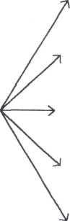
Біль
Нудота
Порушення стула
Слабкість
Недомогання

Анамнез захворюваня
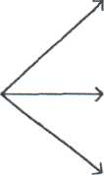
Біль у минулому
Переміщення болю
Час (з моменту захворювання)

Безпосереднє обстеження.
Загальний статус.
- Задовільний стан.
- Помірна блідість.
- Тахікардія.
- Субфібрильна температура.
- Рsоаs - ознаки.

Місцевий статус.
а) Огляд - асиметрія живота.
б)

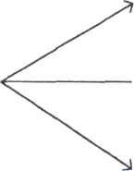
Поверхнева пальпація
Напруга м'язів
> Симптом Воскресенського
Симптом Роздольського

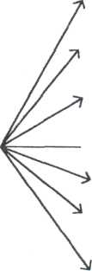
в)
Глибока пальпація
Симптом Ровзінга Симптом Образцова
Симптом Ситковського Симптом Бартанье-
Михельсона.
Симптом Роздольського
Симптом Щоткіна -
Блюмберга
Присутність інфільтрату

Ректальне дослідження:
- Біль.
- Інфільтрат.

Лабораторні дослідження.
Загальний аналіз крові:
- Лейкоцитоз.
- Зсув формули крові вліво.
- У скорення ШОЕ.

Інструментальні та спеціальні методи дослідження:
- УЗО - присутність вагітності, інфільтрату та ін.
- Рентгенологічне - симптом Клойберга та ін.
- Лапароскопічний метод дослідження патологічного процесу в черевній порожнині (при показанні).
Диференційнш діагноз.
Захворювання, з яким проводиться диференціальний діагноз:
- Гострий холецистит.
- Гострий панкреатит.
- Виразкова хвороба шлунку та дванадцятипалої кишки з ознаками перфорації.
- Гостра кишкова непрохідність.
- Загальні захворювання товстої кишки.
- Сечокам'яна хвороба.
- Позаматкова вагітність.
- Мезаденіт.
- Сальпінгооофоріт.

Перелік питань та тестів для контролю знань по змістовному модулю гострий апендицит.

- Анатомо-функціональні відомості про сліпу кишку та хробакоподібний відросток.
- Методи обстеження хворих з гострим апендицитом.
- Клініка гострого апендициту.
- Етіологія та патогенез гострого апендициту.
- Диференціальний діагноз гострого апендициту.
- Особливості перебігу гострого апендициту у дітей.
- Особливості перебігу гострого апендициту у вагітних.
- Особливості перебігу гострого апендициту у хворих старечого та похилого віку.
- Ускладнення гострого апендициту.
- Апендикулярний інфільтрат (клініка, діагностика, лікувальна тактика).
- Апендикулярний абсцес правої здухвинної западини (клініка, діагностика, лікувальна тактика).
- Пілефлебіт (клініка, діагностика, лікувальна тактика).
- Піддіафрагмальний абсцес (клініка, діагностика, лікувальна тактика).
- Техніка типової апендектомії.
- Лапароскопічна апендектомія.
- Особливості оперативної техніки в залежності від форми гострого апендициту та розміщення хробакоподібного відростка.
- Вид доступу та об’єм оперативного втручання при різних ускладненнях гострого апендициту.
- Ускладнення при виконанні апендектомії.
- Ускладнення апендектомії в ранньому та пізньому післяопераційному періоді.
- Ведення післяопераційного періоду .

Практичні навички змістового модулю №1. Гострий апендицит.
Вміти:
- зібрати анамнез та правильно оцінити симптом Волковича-Кохера;
- провести фізикальне обстеження всіх органів і систем;
- оцінити показники пульсу та артеріального тиску;
- правильно оцінити наявність, локалізацію та ступінь вираженості болючості та дефансу м’язів передньої черевної стінки та поперекової ділянки.;
- продемонструвати симптом Ровзинга та оцінити його вираженість (негативний, слабко позитивний, позитивний, різко позитивний);
- продемонструвати симптом Ситковського та оцінити його вираженість (негативний, слабко позитивний, позитивний, різко позитивний);
- продемонструвати симптом Волковича та оцінити його вираженість (негативний, слабко позитивний, позитивний, різко позитивний);
- продемонструвати симптом Бартом’є-Міхельсона та оцінити його вираженість (негативний, слабко позитивний, позитивний, різко позитивний);
- продемонструвати симптом Щоткіна-Блюмберга та оцінити його вираженість (негативний, слабко позитивний, позитивний, різко позитивний);
- продемонструвати симптом Яуре-Розанова (ретроцекальне розташування відростка) та оцінити його вираженість (негативний, слабко позитивний, позитивний, різко позитивний);
- продемонструвати симптом Коуто (ретроцекальне розташування відростка) та оцінити його вираженість (негативний, слабко позитивний, позитивний, різко позитивний);
- інтерпретувати результати лабораторних та інструментальних досліджень (рентгенографія, УЗД, КТ);
- визначати ускладнення гострого апендициту та апендектомії;
- скласти індивідуальну діагностичну програму;
- визначати показання до оперативного втручання;
- асистувати при виконанні операції апендектомії та виконувати окремі етапи оперативного втручання;
- скласти індивідуальну програму післяопераційного ведення пацієнта;
- робити перев’язки;
- доглядати за дренажами;
- промивати дренажі та вводити в них лікарські препарати;
- видаляти дренажі;
- знімати шви;
- дренувати та промивати шлунок;
- робити очисну клізму;
- в\в вводити лікарські препарати, встановлювати в\в катетер;
- зупиняти кровотечу з післяопераційної рани у поверхневих шарах черевної стінки;
- встановити катетер в сечовий міхур у чоловіків та у жінок;
- оформити історію хвороби;
- оформити лікарняний лист;
- оформити рецепт;
- надавати правильні рекомендації щодо життя у післяопераційному періоді (харчовий режим, трудова діяльність);
- здійснювати прогноз;
- використовувати учбову та наукову літературу, включаючи інтернет в учбовому класі;
- встановлювати доброзичливі відносини з медичним персоналом, хворим та його родичами та друзями.
ТЕСТОВІ ЗАВДАННЯ

1. Які 3 ознаки мають найбільш важливе значення в діагностиці гострого апендициту?
А. Лейкоцитоз крові та зсув лейкоцитарної формули вліво.
В. Біль при пальпації в правій здухвинній ділянці.
С. Біль при тракції за шийку матки при вагінальному дослідженні.
Д. Симптом кашльового поштовху.
Е. Дефанс в правій здухвинній ділянці.

2. Визначити 4 допоміжних методи, які можна використати для підтвердження діагнозу гострого апендициту.
А. Клінічний аналіз крові.
В. Лапароскопія.
С. Аналіз кала на скриту кров.
Д. Ректальне та вагінальне дослідження.
Е. Ультразвукове дослідження.

3. Які 4 ускладнення гострого апендициту можуть спостерігатись в післяопераційному періоді:
А. Піддіафрагмальний, тазовий або міжкишковий абсцес.
В. Розповсюджений або місцевий перитоніт.
С. Пілефлебіт.
Д. Абсцес кукси червоподібного відростка.
Е. Гострий холецистит.

4. Вкажіть 3 маніпуляції, які слід виконати перед апендектомією при гострому апендициті.
А. Ввести знеболююче.
В. Промити шлунок.
С. Ввести спазмолітики.
Д. Побрити живіт.
Е. Зробити клізму.

5. Які 3 цілі переслідує ректальне дослідження при гострому апендициті?
А. Виключення патології і нависання товстої кишки
В. Виключення патології сечового міхура.
С. Виявлення ознак „низького” розташування червоподібного відростка.
Д. Виявлення симптому Грекова.

6. Вибрати три дослідження необхідні для диференційної діагностики гострого апендициту та ниркової коліки.
А. Оглядова рентгенографія органів черевної порожнини.
В. УЗ-дослідження органів черевної порожнини та сечовидільної системи.
С. Екскреторна урографія.
Д. Загальний клінічний аналіз крові та сечі.
Е. Хромоцистоскопія.

7. Визначити тактику хірурга під час операції з приводу гострого апендициту при відсутності деструктивних змін в червоподібному відростку.
А. Необхідно дренувати черевну порожнину.
В. Необхідно провести ревізію термінального відділу здухвинної кишки.
С. Провести ревізію у жінок матки та придатків.
Д. Апендектомія не виконується при відсутності зовнішніх змін в червоподібному відростку.
Е. Виключити хворобу Крона.

8. Під час операції з приводу гострого апендициту, хірург встановив незначні зміни в червоподібному відростку і виконав апендектомію. При подальшій ревізії виявив розрив правої маткової труби (позаматкова вагітність), в зв’язку з чим довелось виконати видалення правої маткової труби. Які дві тактичні помилки допустив хірург?
А. Невиправдано виконав апендектомію.
В. Перед виконанням операції апендектомії не виконав ревізію матки з придатками.
С. Операцію необхідно було закінчити дренуванням черевної порожнини.

9. Через 9 діб після операції з приводу перфоративного апендициту у хворого 53 років виявлено підйом температури тіла по вечорам, лихоманка, біль у правій половині грудної клітки. Якими трьома ускладненнями може бути обумовлена ця клінічна картина?
А. Правобічна плевропневмонія.
В. Абсцес правої легені.
С. Піддіафрагмальний абсцес.
Д.Флегмона заочеревинного простору.

10. У хворого 20 років на 7-й день після операції апендектомії діагностовано тазовий абсцес, який було виявлено при ректальному досліджені. Ознаки перитоніту відсутні. В чому полягає правильна тактика?
А. Активна дезінтоксикаційна та протизапальна терапія.
В. Лапаротомія, ревізія черевної порожнини та дренування абсцесу.
С. Розкриття абсцесу через пряму кишку.
Д. Промивання прямої кишки розчином антибіотиків.

11. Які два заходи необхідні у передопераційному періоді при гострому апендициті у вагітних?
А. Введення наркотичних засобів.
В. Очисна клізма.
С. Провести пологи.
Д. Необхідно ввести магнезію, прогестерон, віт. Е.

12. Вкажіть три причини виникнення тазового абсцесу при гострому апендициті?
А.Тазове розміщення червоподібного відростка.
В. Недостатнє осушення черевної порожнини.
С. Ретроцекальне розміщення червоподібного відростка.
Д. Поганий гемостаз під час апендектомії.

13. На операції з приводу гострого апендициту хірург виявив в черевній порожнині запальний конгломерат, що складається з сліпої кишки , сальника і петель тонкої кишки, в якій був втягнутий деструктивно змінений червоподібний відросток. Які можливі методи закінчення операції?
А. Виділити червоподібний відросток , і провести апендектомію, дренування черевної порожнини.
В. Провести резекцію відділів кишківника що складають конгломерат.
С. Провести відмежовуючу тампонаду черевної порожнини.
Д. Накласти епіцистому.
Е. Виконати дренування черевної порожнини з регіонарною лапаростомою.

14. На 6-й день після апендектомії з приводу гангренозно-перфоративного апендициту у хворого виник парез кишківника, з’явилась лихоманка, болі в правій половині живота, відмічено збільшення печінки та жовтяниця. Яке післяопераційне ускладнення можна запідозрити?
А. Абсцес кукси червоподібного відростка.
В.Гнійний перитоніт.
С. Гостра печінкова недостатність.
Д. Пілефлебіт.

15. Ревізію яких органів необхідно проводити під час операції при гострому катаральному апендициті і з якою метою?
А. Термінальний відділ здухвинної кишки для виключення хвороби Крона, дивертикула Меккеля
В. У жінок –матку і придатки для виключення вторинного характеру морфологічних змін у червоподібному відростку.

16. Яких три найбільш важких ускладнення можливі при апендектомії при апендикулярному інфільтраті?
А. Кровотеча.
В. Перфорація кишки.
С. Перитоніт.

17. Симптомами гострого апендициту є:
А. Біль в правій здухвинній ділянці.
В. Симптом Ситковского.
С. Симптом Ровзинга.
Д. Симптом Волковича.
Е. Симптом Кримова.

18. Симптом м’язового захисту може бути відсутнім при гострому апендициті :
А. У людей похилого віку.
В. У дітей.
С. У вагітних.
Д. У алкоголіків.
Е. У хворих в комі.
F. У всіх перерахованих.

19. При гострому апендициті у випадку його ретроцекального розміщення можуть бути виражені:
А. Болі в попереку.
В. Симптом Пастернацького.
С. Симптом Образцова.
Д. Лейкоцитоз зі зсувом лейкоцитарної формули вліво.
Е. Симптом Мерфі.

20. При гострому апендициті для хворих похилого віку характерно:
А. Гіперергія.
В. Слабо виражений м’язовий захист.
С. Болі мають розповсюджений характер.
Д. Затримка стільця.
Е. Часте формування апендикулярного інфільтрату.

21. При гострому апендициті у жінок в другій половині вагітності.
А. Відсутній симптом Щоткина-Блюмберга.
В. Слабо виражений м’язовий захист.
С. Зона болючості зміщена вверх і латерально.
Д. Мелена.
Е. Багаторазова блювота.

22. Перерахуйте ускладнення після апендектомії.
А. Перитоніт.
В. Пілефлебіт.
С. Остеоміеліт.
Д. Міжкишковий абсцес.
Е. Піддіафрагмальний абсцес.
F. Післяопераційний панкреатит.

23. Який найбільш інформативний метод дослідження Ви виберете для діагностики абсцесу простору Дугласа?
А. Ректороманоскопию
В. Лапароскопію.
С.УЗД.
Д. Перкусію та аускультацію живота.
Е. Рентгеноскопію черевної порожнини.
F. Пальцьове дослідження прямої кишки.

24. Пацієнт звернувся зі скаргами на болі в правій здухвинній ділянці, які з’явились 16 годин назад. Спочатку біль виникла в епігастрії , була одноразова блювота. Через 3-4 години перемістилася в праву здухвинну ділянку. Хворого госпіталізовано з діагнозом гострий апендицит. Який з симптомів гострого апендициту має місце?
А. Симптом Ситковського.
В. Симптом Ровзінга.
С. Симптом Волковича-Кохера.
Д. Симптом Бартомье-Міхельсона.

25. Пацієнтка звернулася зі скаргами на болі внизу живота, підвищення температури тіла, нудоту. Хворіє другу добу. Об’єктивно: Стан середньої важкості. Пульс-106’уд.Живіт різко болючий в правій здухвинній ділянці і над лобком. Позитивний симптом Щоткіна –Блюмберга, лейкоцитоз -13,2*10⁹ , паличкоядерні-25%, в сечі поодинокі лейкоцити, при УЗД-рідина в нижніх відділах живота, малому тазі. Діагноз при поступленні гострий деструктивний апендицит ускладнений перитонітом. Який оперативний доступ раціонально використати?
А. Нижньо-серединна лапаротомія
В. Косо-перемінний по Волковичу-Дяконову.
С. Серединна лапаротомія.
Д. Вінкельмана-Шпренгеля.

26. У пацієнта 19 років 4 доби назад з’явились болі в правій половині живота, які спочатку наростали, а до кінця 2-го дня стали поступово зменшуватись, посилюючись при різких рухах та кашлі. Стан задовільний, пульс-84уд’. Язик вологий. В правій здухвинній ділянці відмічається слабовиражене напруження м’язів, пальпується щільне, болюче пухлиноподібне утворення з нерівним контуром і обмеженою рухливістю.
Який найбільш ймовірний діагноз?
А.Апендикулярний абсцес.
В. Пухлина сліпої кишки.
С. Пілефлебіт.
Д. Апендикулярний інфільтрат.
Е. Паранефрит.

27. Апендикулярний інфільтрат це:
А.Інфільтрація сліпої кишки з червоподібним відростком.
В. Петлі тонкої кишки з червоподібним відростком.
С. Конгломерат злучених між собою вищеназваних органів і тканин.
Д. Інфільтрат червоподібного відростка.

28. Дренування черевної порожнини виконується при:
А. Флегмонозному апендициті без випоту.
В. Гангренозному апендициті з випотом
С. Флегмонозному апендициті з серозним випотом
Д. Перфоративному апендициті.

29. Хвора скаржиться на постійний інтенсивний біль в правій здухвинній ділянці, нудоту. Хворіє 2 доби. Об’єктивно: температура тіла 37,8, тахікардія. При пальпації живота в правій здухвинній ділянці значна болючість та напруга м’язів, позитивні симптоми подразнення очеревини. Лейкоцитоз-10,6*10⁹, паличкоядерні нейтрофіли-8%, аналіз сечі – без патології. Який найбільш ймовірний діагноз?
А. Гострий апендицит.
В. Гостра кишкова непрохідність.
С. Гострий панкреатит.
Д. Гострий холецистит.
Е. Перфоративна виразка шлунку.

30. Хворий доставлений до приймального покою у важкому стані зі скаргами на болі у всіх відділах живота, сухість в роті, нудоту, виражену загальну слабкість. З анамнезу відомо що 3 дні назад відчув біль в правій здухвинній ділянці, який поступово розповсюджувався по всіх відділах живота. При огляді пульс-123уд’,АТ 90/70 мм.рт.ст., живіт здутий болючий у всіх відділах. Позитивні симптоми подразнення очеревини. Перистальтика кишечника відсутня. Який попередній діагноз у даного хворого?
А. Гострий деструктивний апендицит, розповсюджений перитоніт.
В. Гострий деструктивний апендицит, обмежений перитоніт.
С. Гострий простий апендицит, розповсюджений перитоніт.
Д. Гострий деструктивний апендицит, апендикулярний інфільтрат.
Е. Гострий деструктивний апендицит, апендикулярний абсцес.

31. Хворий скаржиться на постійні болі в нижніх відділах живота, загальну слабкість. З анамнезу відомо 36 годин тому відчув біль в правій здухвинній ділянці, який поступово розповсюдився в надлобкову та ліву здухвинну ділянку. Об’єктивно: живіт напружений, болючий у нижніх відділах, де визначаються позитивні симптоми подразнення очеревини. В інших відділах живіт м’який, безболісній. Перистальтика різко послаблена. Яке ускладнення гострого апендициту у хворого?
А. Розповсюджений перитоніт.
В. Місцевий невідмежований перитоніт.
С. Місцевий відмежований перитоніт.
Д. Апендикулярний інфільтрат.
Е. Апендикулярний абсцес.

32. Пацієнт скаржиться на болі в правій здухвинній та поперековій ділянці справа, часте та болюче сечовипускання. Хворіє протягом 12 годин, раніше подібних скарг не було. При огляді: живіт приймає участь в акті дихання обмежено, ригідний та болючий в правій здухвинній ділянці, симптоми подразнення очеревини негативні. Справа визначається біль при постукуванні у поперековій ділянці. Який метод інструментальної діагностики в даному випадку найбільш доцільно застосовувати для уточнення діагнозу?
А. Ультразвукове дослідження.
В. Доплерографія.
С. ЕКГ.
Д. Рентген шлунку.
Е. Радіоізотопне сканування.

33. Хворий госпіталізований у важкому стані зі скаргами на болі у верхніх відділах живота, виражену загальну слабкість. В анамнезі відомо, що 3 дні тому відчув біль в правій здухвинній ділянці, який поступово розповсюджувався по всіх відділах живота. При огляді живіт здутий, болючий у всіх відділах, симптоми подразнення очеревини позитивні. Перистальтика різко ослаблена. Встановлено діагноз: Гострий деструктивний апендицит, розповсюджений перитоніт. Який об’єм оперативного втручання в даному випадку?
А. Лапаротомія, апендектомія, санація , дренування черевної порожнини, назогастральна інтубація тонкої кишки.
В. Лапаротомія, цекостомія, санація , дренування черевної порожнини.
С. Оперативне втручання не показане.
Д. Лапароскопічна апендектомія, дренування черевної порожнини.
Е. Апендектомія.

